МАУ «КМЦ «Планетарий» им. А.А. Фёдорова»; Новокузнецк, пр. Металлургов, 16а.
Телефон: 8 (3843) 74-51-14
 | Наш сайт  https://nk-planetarium.ru |  | Мы ВКонтакте  https://vk.com/nkspace |  |   Наш Telegram  https://t.me/spacenk

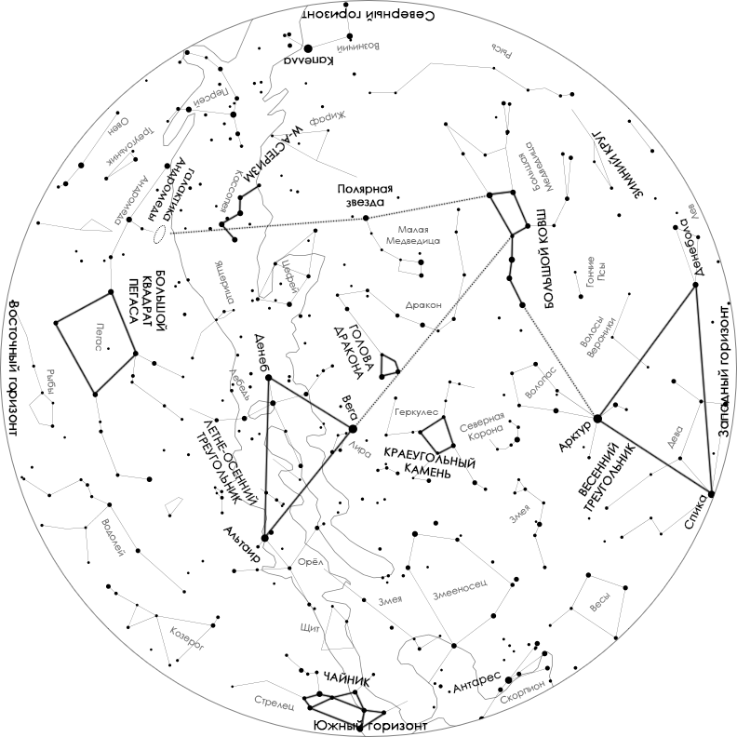
АСТРОНОМИЧЕСКИЙ КАЛЕНДАРЬ НА ИЮЛЬ

Ночное небо над Новокузнецком (00:00, середина месяца)
Поверните карту так, чтобы направление, куда Вы смотрите, оказалось внизу карты. Звёздное небо находится в постоянном движении: оно вращается с востока на запад. Поэтому вечером мы наблюдаем одни созвездия, а утром – другие. Вид звёздного неба зависит и от времени года. Так как Земля вращается вокруг Солнца, в разное время года она поворачивается ночной стороной к разным созвездиям. Полярная звезда находится над Северным полюсом и практически неподвижна.
На карте обозначены самые заметные звёзды и созвездия. Названы и обозначены астеризмы – легко различимые группы звёзд, объединяющие звёзды нескольких созвездий или звёзды в пределах одного созвездия (например, Большой Ковш в созвездии Большой Медведицы). Пунктиром отмечены некоторые линии ориентирования, по которым можно найти значимые объекты (например, Полярную звезду).
Фазы Луны
Луна – это сферическое тело, половина которого постоянно освещена Солнцем. Но т. к. Луна обращается вокруг Земли, её облик на нашем небе постоянно меняется. Разные лунные фазы отражают то, насколько большую часть освещённой стороны Луны мы видим в данный момент. Цикл Луны – это один оборот Луны вокруг Земли. В течение цикла мы видим 4 основные лунные фазы, которые повторяются, когда Луна совершает новый оборот вокруг Земли. Один оборот занимает 29,5 дней. Для наблюдения Луны лучше всего подходят фазы первой и последней четверти, но лучшая фаза для наблюдений за ночным небом — новолуние, когда становится гораздо темнее.
фаза Луны |  | дата | время | время восхода | время макс. высоты | время захода | созвездие
 |  | дата | по местному новокузнецкому времени (UTC+07:00) |  |  |  | созвездие
 | последняя четверть | 8.07 | 02:29 | 00:07 | 07:14 | 14:33 | Рыбы
 | новолуние | 14.07 | 16:44 | 03:58 | 13:09 | 22:01 | Близнецы
 | первая четверть | 21.07 | 18:06 | 14:10 | 18:51 | 23:30 | Дева
 | полнолуние | 29.07 | 21:36 | 21:25 | 10:00 | 04:22 | Козерог

Видимость планет
Как отличить звезду от планеты? Звёзды мерцают, а планеты – нет. Также все планеты расположены вблизи эклиптики – видимого пути Солнца по небу. Планеты перемещаются по небу изо дня в день, а звёзды неподвижны. Венера, Марс, Юпитер и Сатурн часто появляются на ночном небе и прекрасно видны невооружённым взглядом, и они гораздо ярче, чем звёзды. Меркурий расположен близко к Солнцу и порой его сложно различить. Уран и Нептун – очень далеко и видны только в бинокль или телескоп.
планета | время видимости в течение месяца | созвездие | видимая звёздная величина *
Меркурий | не виден | Близнецы | -
Венера | вечер | Лев | −4.1…−4.2
Марс | утро | Телец | +1.3
Юпитер | утро | Близнецы | −1.9…−1.8
Сатурн | ночь, утро | Рыбы | +0.6
Уран | утро | Телец | +5.8
Нептун | утро | Рыбы | +7.9
* мера яркости небесного тела с точки зрения земного наблюдателя (измеряется в m). Чем ярче объект, тем меньше его звёздная величина (вплоть до отрицательных значений). Например, Солнце имеет −26,74^{m}, а человеческий глаз может различить объекты до 6,5^{m}.

Сближения Луны и некоторых планет
Для удобства наблюдений и ориентирования здесь указаны сближения Луны и самых ярких планет, а также иных заметных объектов.
дата | время суток | объекты | созвездие
11.07 | ночь | Луна и звёздное скопление Плеяды | Телец
12.07 | утро | Луна и Марс | Телец

Метеорный поток Персеиды
Метеорный дождь возникает, когда Земля проходит через пылевой шлейф, оставленный кометой или астероидом. Т. к. орбиты объектов, от которых происходят метеорные потоки регулярны, то и сами метеорные потоки проходят в определённое время. При прохождении Земли через метеорный поток, частицы последнего сгорают в атмосфере, оставляя яркие следы и вспышки.

Радиант * | Персей | * радиант – область на небе, которая кажется источником метеоров (на самом деле метеоры летят параллельно друг другу)  Метеорные потоки лучше всего наблюдать не в городе, где их практически не видно из-за сильной засветки
Продолжительность | 17 июля – 24 августа
Пик активности | 12 августа (100 мет/час)
Происхождение | комета 109P/Свифта — Таттла
Видимость | всю ночь

